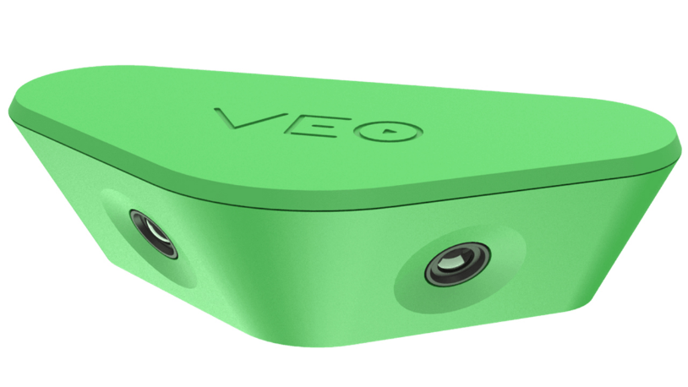

Veo-kamera

Kameran och stativ ska alltid lånas och lämnas tillbaka på sin plats i förrådet på Peps fik. Detta medföljer: stativ, veo-kamera, putsduk till linserna, nätsladd och förvaringsväska. När ert lag vill låna kameran meddelar ni Emil Ebenfeldt, 070-5295477 eller emil.ebenfeldt@gmail.com. Då skapar vi en användare till dig så att du kan logga in på veo (app.veo.co).
För att filma en match måste du först ladda hem veoappen. Ställ kameran vid mittlinjen några meter från sidlinjen. Fäll ut stativet, montera kameran, slå på den och höj upp den så högt det går. Anslut appen till kamerans nätverk. Nu kan du starta inspelningen när du vill. Spela in hela matchen i ett stycke, stoppa inte i halvtid. När inspelningen är klar behöver du namnge den. Eftersom barn- och ungdomslag delar lagkonto på veo så inleder du med lagets namn och sedan motståndare, t.ex. F-10 – SAIK.
Efter att du filmat en match så måste inspelningen överföras från kameran till ÄIF:s konto på veoplattformen på nätet. Ställ kameran ovanpå väskan på sin plats i Peps. Koppla sedan i nätsladden i kameran och i grenuttaget och slå på kameran. Överföringen startar av sig själv så fort kameran har internetuppkoppling. Det är mycket data som ska överföras vilket kan ta några timmar, men beror förstås på uppladdningshastigheten. Du kan se när uppladdningen är klar via ditt veo-konto (skapas av Emil när du bokar kameran). Ett mail skickas också automatiskt. Emil ansvarar för att slå av kameran efter att uppladdningen är klar.
När all data är överförd bearbetas den av veos AI och efter några timmar går inspelningen att se via deras plattform. Mål och andra highlights är nu markerade på en tidslinje. Du kan skapa egna klipp eller dela inspelningen till dina spelare eller motståndarlagets ledare. Du kommer också att behöva ange några fakta om matchen såsom resultat, hemma- och bortalag, mm.
När du lämnar kameran i Peps är det viktigt att du ställer tillbaka stativet och ser till allt finns i väskan; kamera, putsduk och nätsladd. Tack för din hjälp med detta.
Lycka till!

